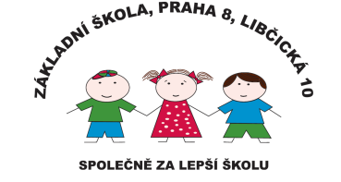 Základní škola, Praha 8, Libčická 10

se sídlem Libčická 10/658, Praha 8 – Čimice, IČO: 60461811

# Tel.: 233551798, e-mail: [reditelka@zslibcicka.cz](mailto:reditelka@zslibcicka.cz)

**PLATBY ŠKOLNÍ DRUŽINY 2024/2025**

**Číslo účtu: 100870724**

**Kód banky: 0300**

**Školní družina – 500,- Kč/ měsíčně**, 1.pol (září–leden) 2 500,- Kč,

2.pol. (únor–červen)2 500,- Kč

Variabilní symbol: kód žáka

Specifický symbol: **37931**

**Keramika – 350,- Kč/ měsíčně**,1.pol. (říjen–leden) 1400,- Kč,

2.pol. (únor–květen) 1 400,-Kč

Variabilní symbol: kód žáka

Specifický symbol: **37932**

**Fond školní družiny – 200,- Kč/ na pololetí, platba není povinná**

Variabilní symbol: 3x číslo oddělení + kód žáka (např.: 333+ kód žáka

Specifický symbol: **37933**

Zpráva pro příjemce: **jméno a příjmení žáka**

**Školní klub – 300,- Kč / měsíčně**, 1. pol. (říjen–leden) 1200,- Kč,

2. pol. (únor–květen) 1 200,- Kč

Variabilní symbol: kód žáka

Specifický symbol: 37932

Zpráva pro příjemce: **jméno a příjmení žáka**

**(Platí žáci, kteří nechodí do školní družiny a navštěvují kroužek školní družiny)**

V Praze dne 1. 9. 2024

Mgr. Štěpánka Sýkorová Renáta Horáková

ředitelka školy vedoucí vychovatelka